

Москва, 20 апреля 2016г.
Дорогие друзья,

Рады пригласить наших взрослых и маленьких друзей на «День Греции», проходящий в рамках «Фестиваля путешествий» в самом главном детском магазине страны, в «Центральном детском магазине», который состоится 23 апреля 2016г., с 13:00-16:00. Греческий Культурный центр представит серию мастер классов, а также культурно-развлекательную программу, представляющую Грецию.
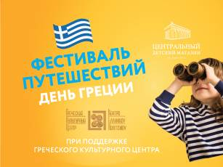

Наши маленькие эллины и филэллины станут актерами, научатся танцевать и приготовят настоящую Пасхальную открытку с греческой символикой, родители смогут получить подробную информацию о разработанных нами летних программах для детей, а также смогут присоединиться и станцевать настоящие греческие танцы (программа в приложении).

Ждем Вас и Вашу семью по адресу:
Суббота, 23 апреля 2016г.
Театральный пр-д, 5/1, «Центральный детский магазин»
Время: с 13:00-16:00

С уважением
Теодора Янници,
директор Греческого культурного центра

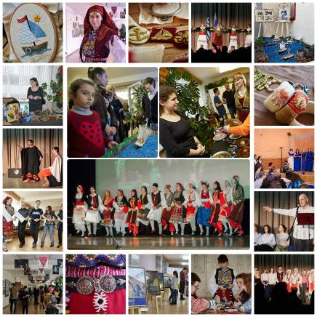

Μόσχα, 20 Απριλίου 2016
Αγαπητοί φίλοι,

Είμαστε στην ιδιαίτερα ευχάριστη θέση να καλέσουμε τους μικρούς και μεγάλους φιλους μας στην «Ημέρα Ελλάδας», που πραγματοποιείται το Σάββατο 23 Απριλίου 2016 (13:00-16:00) στο Κεντρικό Παιδικό Κατάστημα της Μόσχας (το μεγαλύτερο της Ρωσίας) και εντάσσεται στο πλαίσιο του «Φεστιβάλ Περιήγησης».
Το πρόγραμμα της «Ημέρας Ελλάδας» περιλαμβάνει θεατρικά δρώμενα από το Θεατρικό Εργαστήρι του Κέντρου Ελληνικού Πολιτισμού (Κ.Ε.Π.) με αντικείμενο τους Μύθους του Αισώπου, το Χορευτικό μας Συγκρότημα θα παρουσιάσει αλλά και θα διδάξει ελληνικούς παραδοσιακούς χορούς, το Καλλιτεχνικό μας Εργαστήρι θα φτιάξει με τους μικρούς φίλους πασχαλινές κάρτες και άλλες χειροτεχνίες αξιοποιώντας εθνικά σύμβολα της Χώρας μας, καθώς και θα γίνει παρουσίαση των εκπαιδευτικών θερινών προγραμμάτων του Κ.Ε.Π.

Σας περιμένουμε:
Σάββατο, 23 Απριλίου 2016 (13:00-16:00)
Κεντρικό Παιδικό Κατάστημα, 5/1, Teatralnyi proezd.

Με εκτίμηση
Δώρα Γιαννίτση,
διευθύντρια Κέντρου Ελληνικού Πολιτισμού

